Berg-Schueni

Azmoos – Oberschan – Sevelen

16. März 2023

Treffpunkt: Azmoos Rathaus 9.46 Uhr

Organisation: Dölf Stöckli, Mob. 079 690 63 01

Charakter: Frühlingstour in der Wartau

Wanderroute: Azmoos 495m – Chlefibünt 549 – Lavadarsch 872 – Vies 818  – Oberschan 668 
- Sevelen Rathaus 471

Wanderzeit: ~ 3 Std. 9.3 Km ↑ 485m ↓ 507m
Kürzung: in Oberschan Museum auf den Bus ab x.21 und x.56 nach Sargans

Ausrüstung: Kleidung für die entsprechende Wetterlage, Stöcke

Verpflegung: im Restaurant Aufstieg, Vies ~ 11.45h Tel. 081 783 11 36

Anmeldung: bis Dienstag, 14. März 2023
ast_stoeckli@hotmail.com oder 044 941 39 94

Fahrplan: Es ist stets ratsam, Abfahrtszeiten und Gleisbelegung zu kontrollieren.

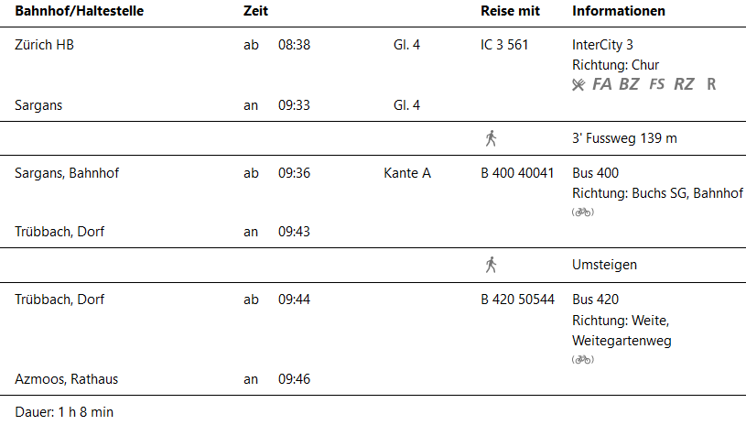
Rückfahrt: Bus Sevelen Rathaus 14.59 / Sargans 15.26 / ZH an 16.22
« « « 15.59 / Sargans 16.26 / ZH an 17.22

Tickets: Ab Wohnort nach Azmoos Rathaus, retour ab Sevelen Rathaus

Risiken und Haftung

Die Wandergruppe namens „Berg-Schueni“ ist eine Interessengemeinschaft ohne Rechtsform und verzichtet explizit auf eine Wanderleitung. Die Teilnehmer sorgen selbständig dafür, dass sie über eine der Wandertour angepasste Ausrüstung verfügen und beurteilen für sich selbst, ob ihre körperliche Verfassung bezüglich Trittsicherheit und Leistungsfähigkeit den Anforderungen entspricht. Teilnehmer, die Notfallmedikamente auf sich tragen, informieren sinnvollerweise ihre Wanderkameraden über deren Aufbewahrungsort und Anwendung für den Fall, dass sie sich nicht selbst damit versorgen können.
Der Abschluss einer Unfallversicherung und einer Privathaftpflichtversicherung zwecks Verminderung der persönlichen finanziellen Risiken liegt in der Verantwortung der Teilnehmer. Haftungsansprüche gegen den Organisator für Schäden an Personen und Sachen, die aus der Wandertätigkeit resultieren, sind ausdrücklich ausgeschlossen.



